TEMA 1
CALCULATOR DE POLINOAME

Indrumator de laborator: Student:
Dorin Vasile Moldovan Găvră Anamaria

Cuprins
Obiective 3
Analiza problemei: scenarii și cazuri de utilizare 3
Cerinte functionale 3
Cazuri de utilizare 4
Adunarea polinoamelor 4
Scaderea polinoamelor 4
Inmultirea polinoamelor 4
Impartirea polinoamelor 5
Derivarea unui polinom 5
Integrarea primului polinom 5
Resetarea calculatorului 6
Proiectare 7
Diagrama UML 7
Implementare 8
Clase 8
Clasa Monom 8
Clasa Monom_d 8
Clasa Polinom 8
Clasa MainClass 9
Interfata Grafica 9
Clasa Model 9
Clasa View 9
Clasa Controller 9
Rezultate 10
Dezvoltari ulterioare 10

Obiective
Aceasta tema are ca scop principal proiectarea și implementarea unui calculator polinomial care este capabil sa efectueze principalele operatii cu polinoame: adunarea, scaderea, inmultirea, împărțirea, derivarea și integrarea; având o interfață grafică prin care utilizatorul poate sa introduca polinoame, poate sa selecteze operația matematică care urmează să fie efectuată de către program și sa vizualizeze rezultatul operatiei.
Obiectivul principal are în vedere indeplinirea mai multor obiective secundare. Acestea sunt:
- Realizarea unei interfete grafice – Interfata are rolul de a realiza interacțiunea dintre utilizator si program.
- Procesarea datelor de intrare – textul introdus de utilizator trebuie transformat în obiecte de tip polinom pentru a putea fi procesate ( împărțirea în monoame, identificarea coeficientilor , trebuie verificat dacă datele de intrare sunt corecte-validarea d)
- Efectuarea operatiei de adunare – Este efectuata suma dintre cele doua polinoame introduse de catre utilizator. Operatia este prezentata in capitolul “Analiza problemei”, primul caz de utilizare.
- Implementarea operatiei de scădere – Din primul polinom introdus se scade valoarea celui de al doilea polinom. Detaliile referitoare la realizarea acestui obiectiv se gasesc la “Analiza Problemei”, al doilea caz de utilizare.
- Efectuarea operatiei de înmulțire – Fiecare termen al primului polinom este inmultit cu fiecare termen al celui de-al doilea polinom. Implementarea acestei operatii este descrisa in analiza problemei, in al treilea caz de utilizare.
- Efectuarea operatiei de împărțire – Se efectueaza împărțirea cu rest a primului polinom la cel de al doilea polinom și se returneaza catul. Operatia este prezentata in capitolul “Analiza problemei”.
- Efectuarea operatiei de derivare – Este derivat primul polinom introdus de utilizator. Valoarea celui de al doilea polinom nu influențează rezultatul. Detaliile referitoare la realizarea acestui obiectiv se gasesc la “Analiza Problemei”.
- Efectuarea operatiei de integrare – Se integreaza primul polinom introdus. Implementarea acestei operatii este descrisa in analiza problemei.
- Aducerea rezultatului la forma cea mai simpla – întrucât polinomul rezultat în urma operatiilor, dar și polinoamele introduse de utilizator pot sa conțină termeni asemenea sau coeficienti nuli, trebuie să ne asiguram ca am adus polinomul la forma cea mai simpla înainte de a-l utiliza.
- Afisarea rezultatului final - rezultatul obținut în urma operatiilor trebuie făcut vizibil pentru utilizator
- Testarea programului rezultat – Testarea este realizata pentru a ne asigura ca programul funcționează așa cum ar trebui.

Analiza problemei: scenarii și cazuri de utilizare

Cerinte functionale
- Calculatorul polinomial ar trebui să permită utilizatorilor să introducă doua polinoame care au coeficienții numere întregi, iar puterile suntS numere naturale.
- Calculatorul ar trebui să permită utilizatorilor să selecteze operatia matematica pe care dorește sa o efectueze.
- Calculatorul polinomial ar trebui să poată sa efectueze cu succes oricare dintre operațiile prezentate în continuare, în ,,Cazuri de utilizare” , pentru orice date de intrare valide.
- Calculatorul ar trebui să facă posibila vizualizarea rezultatul operației, afișat într-o forma cât mai simplificată și mai ordonată.
- Calculatorul trebuie să fie ușor de utilizat de către orice fel de utilizatori.

Cazuri de utilizare

Adunarea polinoamelor
Actor principal: utilizatorul
Scenariul principal de succes:
1. Utilizatorul introduce cele 2 polinoame în interfata grafica.
2. Utilizatorul selectează operatia de adunare, apasand pe butonul cu textul corespunzator.
3. Calculatorul polinomial efectuează suma celor două polinoame și afișează rezultatul
Secvență alternativă: date de intrare necorespunzatoare
1. Utilizatorul introduce texte care nu corespund formatului specificat pentru polinoame, de exemplu:
- polinoame cu 2 sau mai multe variabile;
- polinoame care nu au coeficientii numere intregi;
- polinoame care au puterile numere rationale sau negative;
- polinoame care contin spatii sau alte caractere nepermise;
2. Este afisat mesajul de eroare “Polinoamele contin caractere nepermise.”
3. Scenariul revine la etapa de introducere a celor doua polinoame pana cand datele de intrare sunt valide.

Scaderea polinoamelor
Actor principal: utilizatorul
Scenariul principal de succes:
1. Utilizatorul introduce cele 2 polinoame.
2. Utilizatorul selectează operatia de scadere.
3. Calculatorul polinomial efectuează diferenta celor două polinoame, scazand din valoarea primului polinom, valoarea celui de-al doilea.
4. Calculatorul afișează rezultatul pe interfata grafica.
Secvență alternativă: Polinoame incorecte
1. Utilizatorul introduce polinoame care contin caractere nepermise, cu numar prea mare de variabile sau a caror coeficienti sau puteri nu apartin multimii de numere asteptat.
2. Este afisat mesajul de eroare.
3. Se revine la pasul 1 din scenariul principal de succes.

Inmultirea polinoamelor
Scenariul principal de succes:
1. Utilizatorul introduce cele 2 polinoame.
2. Utilizatorul apasa butonul cu textul ,,Inmultire”.
3. Calculatorul efectueaza operatia selectata prin inmultirea fiecarui termen din primul polinom cu fiecare termen din cel de al doilea polinom.
4. Calculatorul afișează rezultatul inmultirii celor doua polinoamepe.
Secvență alternativă: a) date de intrare incorecte
1. Utilizatorul introduce polinoame cu format necorespunzator
2. Se revine la scenariul principal.

b) Rezultatul inmultirii este prea mare pentru a putea sa fie afisat in text field-ul corespunzator.
1. Utilizatorul introduce date de intrare prea lungi sau care au coeficienti cu valori mari.
2. Se afiseaza partial rezultatul.
3. Se revine pasul de introducere a polinoamelor.
c) Unul dintre plinoame este nul.

Impartirea polinoamelor
Scenariul principal de succes:
1. Utilizatorul introduce polinoamele si selecteaza operatia de impartire.
2. Calculatorul efectueaza operatia si afiseaza rezultatul.
Secvență alternativă: a) Date de intrare incorecte → se afiseaza un mesaj de eroare.
b) Gradul primului polinom este mai mic decat gradul celui de al doilea. → nu se afiseaza niciun rezultat.
c) Coeficientul primului termen al celui de al doilea polinom este prea mare pentru a fi scazut din unul din coeficientii trmenilor cu rang mai mare sau egal cu rangul acestuia din primul polinom.. -> nu se afiseaza niciun rezultat.
d) Cel de al doilea polinom este nul. → se afiseaza un mesaj de eroare,

Derivarea unui polinom
Scenariul principal de succes:
1. Utilizatorul introduce primul polinom (valoarea celui de al doilea nu este utilizata) si selecteaza operatia de derivare.
2. Calculatorul realizeaza derivarea polinomului.
Secvență alternativă: a) Datele de intrare sunt incorecte.
b) Polinomul este nul.

Integrarea primului polinom
Scenariul principal de succes:
1. Utilizatorul introduce polinomul si selecteaza operatia de integrare.
2. Calculatorul realizeaza integrarea si afiseaza rezultatul.
Secvență alternativă: a) Formatul polinoamelor introduse nu corespunde celui cerut.
b) Prin impartirea coeficirntilor la valoarea incrementata a puterii se obtin fractii periodice sau numere cu un numar mare de zecimale → nu se poate afisa rezultatul complet pe interfata grafica.

Resetarea calculatorului
Scenariul principal de succes:
1. Utilizatorul apasa butonul de reset din coltul din dreapta, jos.
2. Este resetat modelul din interfata grafica.
2. Este apelata functia de reset si pentru view.
3. Se observa ca toate campurile din interfata grafica au revenit la valoarea initiala (0).

Proiectare

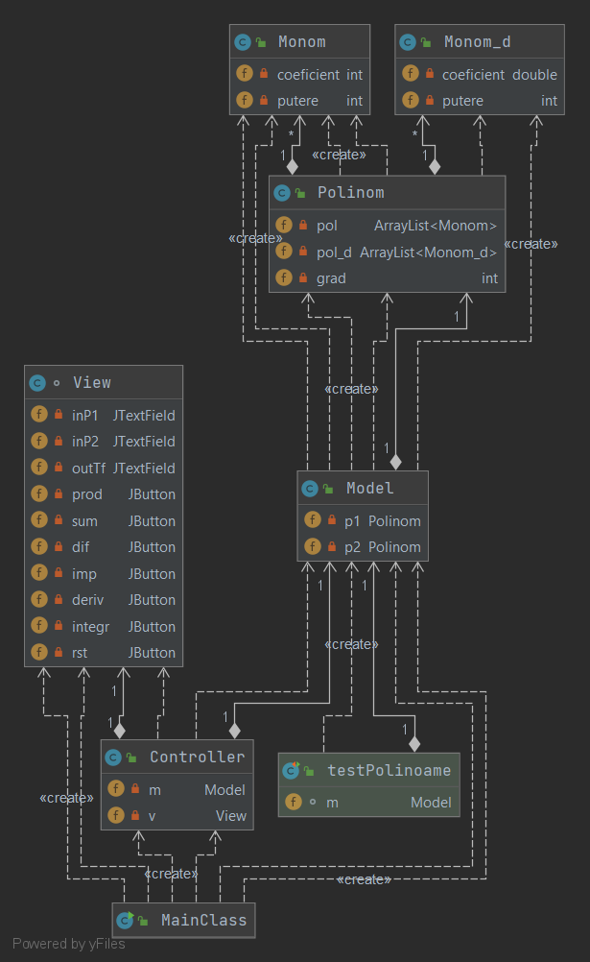
Diagrama UML

Implementare

Clase
Principalele clase create in cadrul acestei teme, exceptandu-le pe cele utilizate in implementarea interfetei grafice, sunt urmatoarele: clasa “Monom”, clasa “Monom_d”, clasa “Polinom” si clasa “MainClass”.

Clasa Monom
Cuprinde doi parametri de tip intreg cu nume sugestiv: un parametru a memora valoarea coeficientului varibilei ,,x”, iar unul pentru a salva valoarea exponentului acesteia. Clasa are un constructor cu parametrii, dar si metode care au rolul de a facilita accesarea variabilelor din afara acestei clase respective (“grad” care returneaza gradul monomului, “setCoef” - atribuie coeficientului monomului valoarea transmisa ca parametru si “getCoef” care returneaza valoarea coeficientului monomului.).
Pe langa metodele pentru accesarea variabilelor, in aceasta clasa mai sunt implementate si metode pentru efectuarea operatiilor de inmultire, impartire si derivare a monoamelor, dar si pentru transformarea unui sir de caractere din tipul string in monom. Conversia din String in monom se realizeaza in mai multe metode: se verifica daca stringul reprezinta un termen liber si se incarca conversia acestuia intr-un intreg dupa care atribuim valoarea rezultata coeficientului, iar valoarea exponentului o sa fie “0”( portiunea din blocul “try”). Daca exponentul este mai mare decat 0, verificam fiecare caz in parte (blocul “catch”): daca variabila x este precedata de semnul “-”, atunci coeficientul are valoarea -1, iar exponentul are valoarea 1; daca x este precedat de un numar, coeficientul ia valoarea acelui numar iar puterea ramane la valoarea 1 daca sirul de caractere nu contine caracterul “^”, iar daca il contine, puterea monomului ia valoarea numarului aflat dupa acest simbol.
In aceasta clasa se mai gasesc si doua metode suprascrise: :”compareTo”, care compara doua obiecte de tip monom, avand un rol important in ordonarea elementelor polinomului in ordine descrescatoare a puterilor, si metoda “toString” care returneaza un sir de caractere, fiind reprezentarea grafica a polinomului. Acest sir de caractere se formeaza prin concatenarea unui sir gol cu anumite caractere in functie de valorile exponentilor si coeficientilor.

Clasa Monom_d
Aceasta clasa este una asemanatoare clasei Monom, diferenta fiind ca aceasta are coeficientul de tip rational, si nu intreg. Aceasta clasa contine un constructor cu parametri de tip intreg pe care ii converteste prin conversie implicita in coeficienti de tip double. In aceasta clasa este implementata operatia de integrare, intrucat, in general, in urma acestei operatii se obtin termeni care au coeficienti rationali din cauza impartirii coeficientului la valoarea incrementata a exponentului. Pe langa metoda pentru integrare, clasa mai contine o metoda suprascrisa pentru afisarea termenilor polinoamelor care au coeficienti rationali (toString), identica delei din clasa monom.

Clasa Polinom
Clasa Polinom contine doua liste de tipul array list in care sunt adaugate mai multe elemente de tip monom reprezentand termenii polinomulinoamelor. Am ales implementarea folosind array list deoarece aceste structuri au anumite facilitati ca posibilitatea accesului indexat al elementelor, ceea ce a fost foarte util in implementarea tuturor metodelor, dar si operatii ca stergerea si inserarea eficiente. Prima lista, pol, este folosita pentru a memora polinoamele care au coeficienti intregi, iar cea de a doua lista (pol_d), este folosita la memorarea polinoamelor care au coeficienti rationali, obtinuti in urma integrarii. Am ales sa implementez o singura clasa care sa contina ambele tipuri de polinoame pentru a evita definirea unei noi clase cu aceleasi metode, implementarea acestora fiind aceeasi in ambele cazuri. Pe langa cele doua liste de monoame, clasa mai contine si o variabila de tip intreg care memoreaza gradul polinomului care are coeficienti de tip intreg.
Clasa nu are constructori definiti, la crearea obiectelor de tip polinom, apelandu-se constructorul implicit. Sunt implementate doua metode pentru a accesa variabilele clasei: getPol, care returneaza polinomul care are coeficienti intregi; si getPol_d, care returneaza polinomul care are coeficienti rationali. In cadrul acesteo clase, este implementata si o functie care are rolul de a aduce polinomul la forma cea mai simpla prin reducerea termenilor asemenea. Acest procedeu se realizeaza prin mai multe etape: sortarea termenilor polinomului in ordine descrescatoare a gradului, adunarea tuturor termenilor consecutivi care au acelasi grad, stergerea termenilor care au corficientul egal cu zero si actualizarea gradului polinomului, egalandul cu gradul primului termen din lista.
Alte metode importante implementate in aceasta clasa cunt cele pentru afisarea polinoamelor: toString, care returneaza un sir de caractere care se obtine prin concatenarea unui sir gol cu sirul returnat de metoda toString apelata pentru fiecare termen al polinomului; si metoda “toString_d”, care este aproape identica cu metoda anterioara, singura diferenta fiind faptul ca metoda toString este apelata pentru obiecte de tipul “monom_d”.
Restul metodelor din clasa Polinom implementeaza operatiile cu polinoame: adunarea este realizata prin adaugarea tuturor elementelor din cele doua polinoame o lista de monoame goala a unui obiect de tip polinom, urmata de reducerea polinomului. Pentru scadere am inversat semnul celui de al doilea polinom dupa care am aplicat algoritmul de adunare. Inmultirea se realizeaza prin inmultirea tuturor termenilor ambelor monoame, adunarea termenilor, urmata de reducerea polinomului. Atat derivarea, cat si integrarea se realizeaza prin derivarea, respectiv integrarea, fiecarui termen al primului polinom.

Clasa MainClass
Clasa MainClas reprezinta clasa principala a acestui proiect. In cadrul acesteia se gaseste metoda main care uneste principalele componente din cadrul acestui pachet, continand trei instante ale claselor ce implementeaza interfara grafica, unite in componenta controller.

Interfata Grafica
Interfata grafica este implementata cu ajutorul a trei clase foarte imprtante: Model, View si Controller, avand un model arhitectural MVC. Am ales acest model pentru a face codul mai organizat si mai usor de inteles, dar si mai usor de intretinut, deoarece schimbarile efectuate in restul proiectului nu au un impact majr asupra interfetei.

Clasa Model
Clasa Mode încapsulează datele de bază și funcționalitate avand ca variabile doua polinoame, reprezentand datele de intrare pe care le proceseaza in metode definite pentru fiecare operatie pe care calculatorul o efectueaza, dar si o metoda pentru reset. O alta metoda importanța este „stringToPolinom” care trnaforma sirul de caractere intr-un obect de tip polinom. Conversia se realizeaza prin impartirea polinomului in mai multe obiecte de tip monom cu ajutorul metodei “stringToMonom” prezentata anterior, dupa care, monoamele sunt adaugata in lista “pol” din polinom care este apoi redus.

Clasa View
Prin intermediul acestei componente sunt afisate informatii utilizatorului (erori sau rezultate) si sunt obtinute datele transmise si procesate de model, avand cel mai important rol pentru realizarea interactiunii dintre program si utilizator. Cuprinde mai multe butoane si textfield-uri care sunt adaugate in panouri si aranjate corespunzator. Contine metode pentru returnarea datelor introduse de utilizator, dar si pentru afisare si pentru a declara ascultatorii pentru butoane.

Clasa Controller
Fiecare componenta view are un controler asociat. Controlerele primesc intrări, de obicei ca evenimente care denotă mișcarea mouse-ului sau apasarea butoanelor. Evenimentele sunt traduse în solicitări de service, care sunt trimise
la model, din care sunt apelate functiile corespunzatoare ascultatorilor; astfel, face legatura intre aceste doua componente.\

Rezultate
In cadrul testarii unitare din clasa “testPolinoame”, s-au efectuat sase teste, aferente fiecarei operatii pe care acest calculator ar trebui sa fie capabil sa o efectueze. In urma testarii s-a obtinut un rezultat favorabil, toate testele au fost efectuate cu succes.

Dezvoltari ulterioare
Acest proiect poate sa fie dezvoltat prin marirea intervalului de valori pe care il pot lua coeficientii sau exponentii termenilor, realizandu-se un calculator care sa efectueze aceleasi peratii pentru variabile cu exponent negativ sau rational sau pentru polinoame care au coeficienti rationali sau prin adaugarea mai multor operatii ca returnarea restului.

